ИНФОРМАЦИОННЫЕ СИСТЕМЫ
ООО «ИННОВАТОР»

Документация, содержащая описание функциональных характеристик экземпляра программного обеспечения Netbike, предоставленного для проведения экспертной оценки

2024
Содержание
Общие сведения 3
Функции системы администрирования 4

Общие сведения
Программное обеспечение Netbike является системой управления сайтами различных компаний с учетом их отраслевой специфики.
Серверная часть ПО реализована с использованием языка программирования PHP без использования фреймворков, что позволяет достичь максимального быстродействия. Архитектура приложения построена на основе концепции MVC и позволяет выполнять доработку и масштабирование под специфику различных отраслей с минимальными трудозатратами. Для выполнения операций над данными используется СУБД MySQL.
Клиентская часть ПО реализована как веб-интерфейс с использованием технологий HTML, CSS, JavaScript. Для работы с веб-интерфейсом требуется браузер на основе Chromium актуальной версии (Google Chrome, Яндекс.Браузер, Opera) или Mozilla Firefox.
Netbike позиционируется как SaaS-сервис, но технически может использоваться как ПО с выделенной инсталляцией.

Функции системы администрирования
Доступ ко всем доступным функциям системы администрирования Netbike осуществляется с использование центральной кнопки меню.
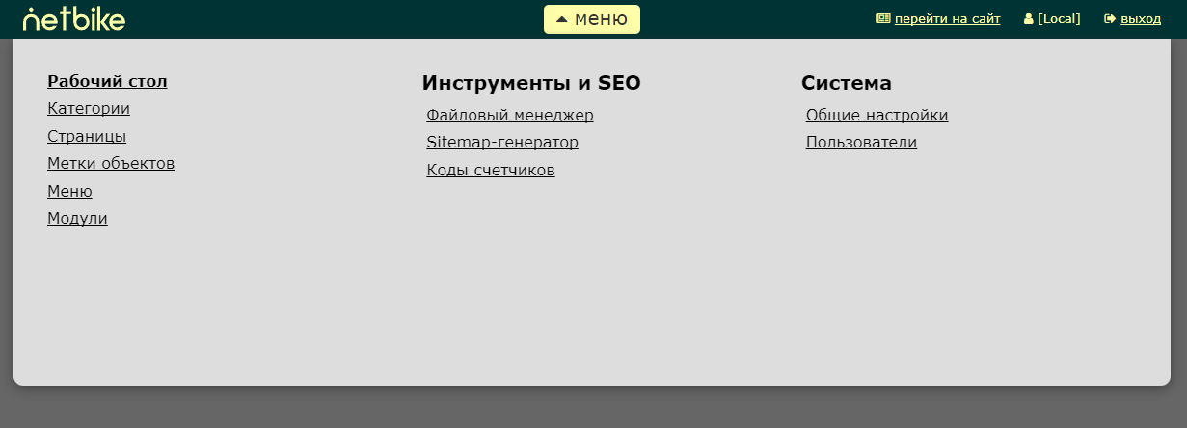
В стандартной версии Netbike доступны следующие функции, общие для всех типов проектов:
Управление категориями – позволяет добавлять и редактировать категории страниц различных типов, добавлять текстовое и графическое описание, SEO-описание, служебную информацию, настраивать внешний вид карточек вложенных страниц.

Управление страницами – позволяет добавлять и редактировать конечные страницы с использованием визуального текстового редактора, а также заполнять SEO-описание, служебную и отраслевую информацию.

Управление модулями дает возможность добавлять и редактировать модули, располагаемые на определенных позициях выбранных страниц и категорий.
В зависимости от выбранного типа модуля доступен определенный перечень настроек.

Доступны следующие типы модулей:
- Модуль с произвольным HTML-содержимым;
- Список страниц категории;
- Список категорий;
- Меню;
- Баннер;
- Слайдер;
- Набор записей;
- Галерея;
- Модуль «Изображение + текст»;
- Контакты;
- Форма обратной связи.

Для категорий, страниц и модулей доступны настройки порядка вывода, сортировки и правил публикации.
Справочник «Метки объектов» предназначен для использования в отраслевых решениях, требующих группировки страниц по дополнительным маркерам.

Комбинированный справочник «Меню» позволяет добавлять списки контента, используемые для навигации по интернет-ресурсу.

Управление пользователями позволяет добавлять пользователей системы управления с различными правами доступа и редактировать их настройки.

Файловый менеджер позволяет осуществлять навигацию по файловой системе, загружать документы и медиафайлы, добавлять и редактировать шаблоны страниц, категорий и модулей с помощью редактора кода с подсветкой синтаксиса.

Общие настройки включают в себя название сайта, системный E-mail для отправки служебных сообщений, глобальные правила индексации страниц для поисковых роботов, мета-теги главной страницы.

Инструмент «Sitemap - генератор» автоматизировано генерирует файл sitemap.xml, предназначенный для поисковой оптимизации сайта.

Инструмент «Коды счетчиков» позволяет централизованно включать в код всех страниц внешние скрипты (счетчики или сторонние JavaScript-сервисы).

